国家O级机密文件 代号：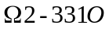

地球近地轨道防御圈计划
（O˙S˙A˙R）
项目周期>=200Y
综述总图：

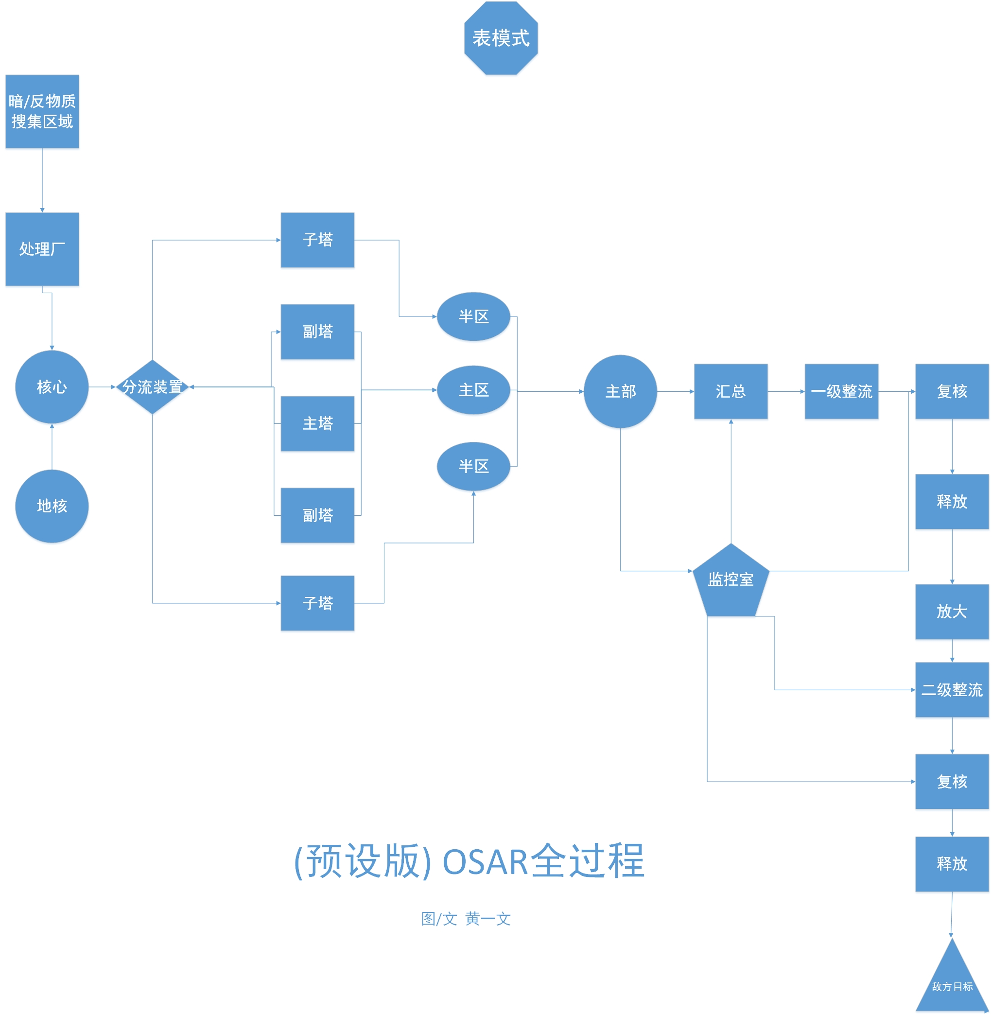
细述总图：
ж表模式总览：
ж里模式总览:

OSAR计划的主体：世界各地的镭射激光发射塔(又名光聚座,宇宙神针，LS法塔等)，要求高度不得低于0.5km。

分块介绍：
（1）放大模块：

